ПРАКТИЧЕСКАЯ РАБОТА №14-17 «ПРАКТИЧЕСКОЕ СОЗДАНИЕ ТЕХНИЧЕСКОЙ ДОКУМЕНТАЦИИ В СООТВЕТСТВИИ С ГОСТ Р»
Цель: освоить процесс составления технического задания (ТЗ) для информационной системы. В ходе выполнения работы необходимо научиться правильно формулировать цели, задачи и требования к системе, а также создать документацию, которая будет служить основой для разработки и внедрения системы.
Информационная система онлайн-школа

1 НАИМЕНОВАНИЕ И ОБЛАСТЬ ПРИМЕНЕНИЯ
1.1. Наименование разработки:
Программный продукт «Онлайн-школа» (далее — Система).

1.2. Область применения:
Система предназначена для использования в сфере дистанционного образования, а также в организациях, оказывающих образовательные услуги. Программный продукт представляет собой веб-платформу, обеспечивающую взаимодействие между преподавателями, учениками и администрацией учебного заведения.

2 ОСНОВАНИЕ РАЗРАБОТКИ
2.1. Документы, на основании которых ведется разработка:
Договор №____ от «_» _______ 20 г. на выполнение опытно-конструкторских работ.
Устав организации-Заказчика.
Приказ №____ от «_» _______ 20 г. «О создании рабочей группы и начале разработки».
2.2. Организация, утвердившая документ:
[Наименование организации Заказчика].
2.3. Наименование и условное обозначение разработки:
«Онлайн-школа» / Кодовое обозначение: OS-2026.

3 НАЗНАЧЕНИЕ РАЗРАБОТКИ
3.1. Функциональное назначение:
Система предназначена для предоставления образовательного контента в режиме онлайн, проведения вебинаров, тестирования знаний, а также для управления учебным процессом (ведение расписания, учет посещаемости, выставление оценок).
3.2. Эксплуатационное назначение:
Продукт предназначен для использования на серверных мощностях образовательного учреждения или в облачной инфраструктуре. Доступ пользователей осуществляется через веб-браузер без необходимости установки дополнительного ПО на стороне клиента.

4 ТЕХНИЧЕСКИЕ ТРЕБОВАНИЯ ПРОГРАММЕ/ПРОГРАММНОМУ ПРОДУКТУ
4.1. Требования к функциональным характеристикам
Система должна обеспечивать выполнение следующих функций:
Для администратора: создание и редактирование курсов, управление пользователями (преподаватели, студенты), формирование отчетов, назначение прав доступа.
Для преподавателя: загрузка учебных материалов (видео, PDF, тесты), создание заданий, проведение вебинаров, проверка домашних работ, выставление оценок.
Для ученика: просмотр уроков, участие в вебинарах, выполнение тестов и заданий, просмотр личного расписания и успеваемости.
Общие функции: авторизация и аутентификация, система уведомлений, личный кабинет, чат поддержки.
4.2. Требования к надежности
Система должна обеспечивать бесперебойную работу 24/7 с коэффициентом доступности не менее 99,5%.
Должна быть предусмотрена автоматическая система резервного копирования баз данных (ежедневно).
При возникновении ошибок система должна корректно обрабатывать их и выдавать информативные сообщения пользователю без потери данных.
Защита от несанкционированного доступа (SSL-шифрование, хеширование паролей).
4.3. Условия эксплуатации
Система должна функционировать на серверах под управлением ОС Linux (Ubuntu/CentOS).
Клиентская часть должна корректно отображаться в браузерах: Google Chrome, Mozilla Firefox, Safari, Edge (последние 2 версии).
Обслуживание системы должно производиться техническими специалистами (системный администратор, DevOps).
4.4. Требования к составу и параметрам технических средств
Серверная часть:
CPU: 4 ядра и более.
RAM: не менее 8 ГБ.
Дисковое пространство: SSD, не менее 100 ГБ.
Пропускная способность канала: не менее 100 Мбит/с.
Клиентская часть:
Устройство: ПК, ноутбук, планшет или смартфон.
Наличие доступа в интернет.
Минимальное разрешение экрана: 1280x720.
4.5. Требования к информационной и программной совместимости
Архитектура: веб-приложение (клиент-сервер).
СУБД: PostgreSQL или MySQL.
Backend: Python (Django) / Node.js (NestJS) / PHP (Laravel).
Frontend: React / Vue.js.
Интеграция с внешними сервисами: платежные шлюзы (ЮKassa, Stripe), сервисы видеоконференций (Zoom API, Jitsi), SMTP-сервер для рассылок.
4.6. Специальные требования
Интерфейс должен быть адаптивным (Mobile-friendly).
Поддержка мультиязычности (русский/английский).
Соответствие требованиям законодательства о персональных данных (152-ФЗ).

5 ТЕХНИКО-ЭКОНОМИЧЕСКИЕ ПОКАЗАТЕЛИ
5.1. Цель разработки: Обоснование высокой эффективности и важности выполняемой работы.
5.2. Ожидаемая экономическая эффективность:
Снижение затрат на организацию оффлайн-мероприятий.
Расширение целевой аудитории за счет снятия географических ограничений.
Автоматизация рутинных процессов (проверка тестов, учет посещаемости).
5.3. Сроки и стоимость разработки:
Ориентировочный срок разработки: 6 месяцев.
Ориентировочный бюджет: [Сумма] рублей.
Источник финансирования: [Собственные средства / Инвестиции].

6 СТАДИИ И ЭТАПЫ РАЗРАБОТКИ
- Эскизный проект
Анализ требований, разработка концепции, определение входных и выходных данных, описание алгоритма работы, проектирование структуры программы. Техническая документация (ЭП), прототип интерфейса. 1 месяц Аналитик, UX/UI дизайнер
- Технический проект
Детальная проработка алгоритма решения задачи, выбор методов контроля информации, определение средств обработки ошибок, проектирование форм представления исходных данных. Технический проект, ER-диаграммы, API-спецификация. 2 месяца Архитектор ПО, Backend-разработчик
- Рабочий проект
Программирование, верстка, интеграция модулей, отладка программного кода, написание документации. Готовый программный продукт, руководство пользователя.

7 ПОРЯДОК КОНТРОЛЯ И ПРИЕМКИ
7.1. Виды испытаний:
Предварительные испытания (проводятся разработчиком).
Опытная эксплуатация (проводится на тестовой группе пользователей).
Приемочные испытания (проводятся комиссией Заказчика).

7.2. Критерии приемки:
Соответствие функциональным требованиям п. 4.1.
Успешное прохождение нагрузочного тестирования.
Отсутствие критических ошибок (Bug severity: Critical/Blocker)
Наличие полного комплекта документации.

7.3. Порядок утверждения:
По результатам приемочных испытаний подписывается Акт приемки-сдачи работ.

8 ПРИЛОЖЕНИЕ
Приложение 1. Перечень научно-исследовательских и других работ, обосновывающих разработку:
Маркетинговое исследование рынка онлайн-образования.
Анализ конкурентных решений (Skillbox, GeekBrains, Moodle).
Приложение 2. Схемы алгоритмов, обоснования, расчеты и другие документы:
Схема архитектуры базы данных.
Схема взаимодействия микросервисов.
Расчет нагрузки на серверную инфраструктуру.
Приложение 3. Другие источники разработки:
Список используемых Open Source библиотек и их лицензии.
Ссылки на техническую документацию используемых API.

ПРИЛОЖЕНИЕ А
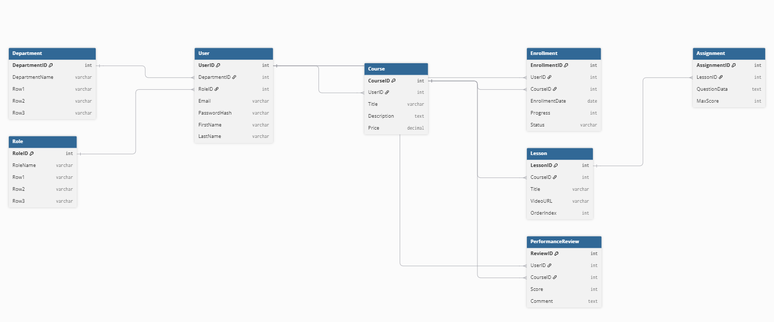

ПРИЛОЖЕНИЕ Б
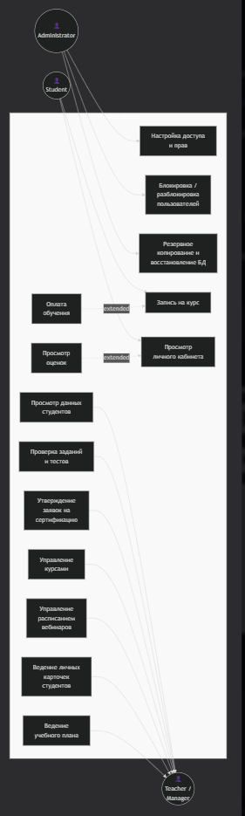

ПРИЛОЖЕНИЕ В
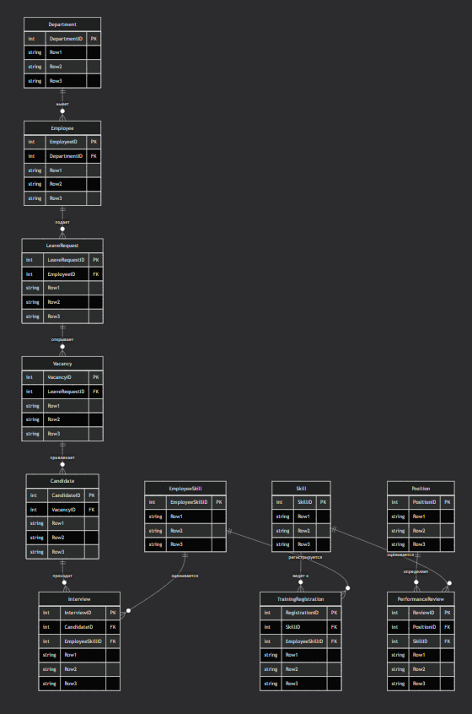

ПРИЛОЖЕНИЕ Г
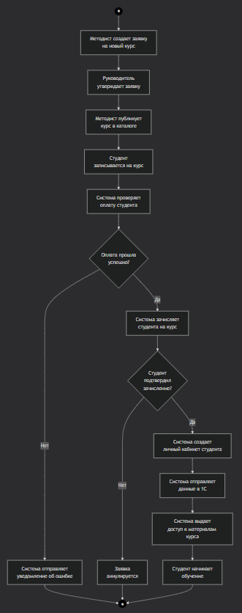

ПРИЛОЖЕНИЕ Д
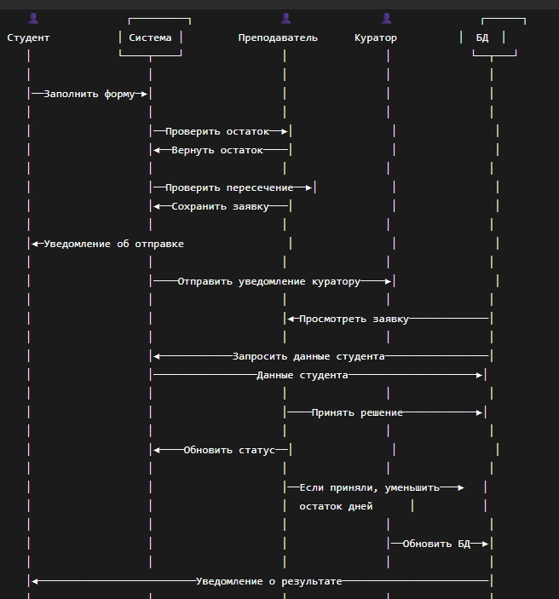

ПРИЛОЖЕНИЕ Е
Statechart диаграмма
